Spring Boot為為企業應用程式構建RESTful Web服務提供了非常好的支援。
本章將詳細介紹如何使用Spring Boot構建RESTful Web服務。
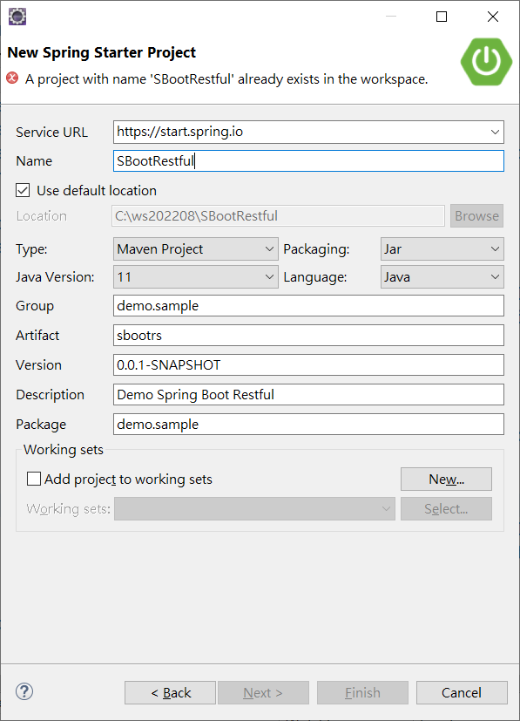
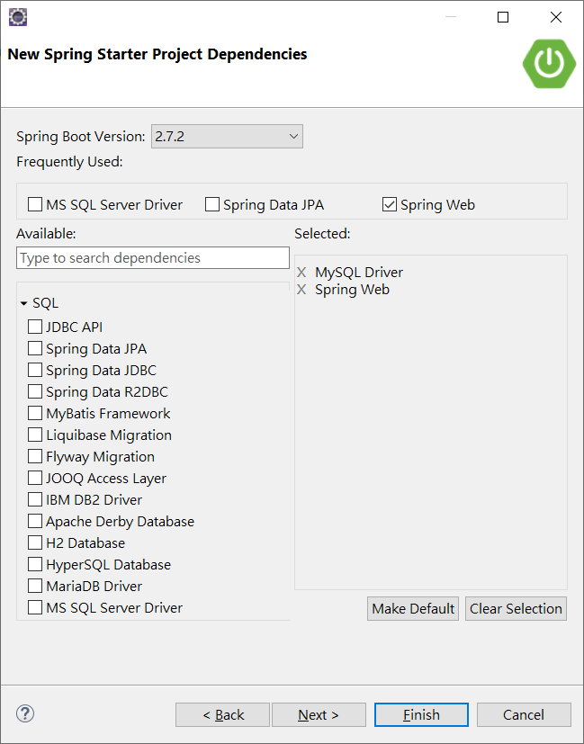
要構建RESTful Web服務，需要將Spring Boot Starter Web依賴項新增到構建組態檔案中
如果是Maven使用者，請使用以下程式碼在pom.xml 檔案中新增以下依賴項
<dependency>
<groupId>org.springframework.boot</groupId>
<artifactId>spring-boot-starter-web</artifactId>
</dependency>

完整pom.xml
<?xml version="1.0" encoding="UTF-8"?>
<project xmlns="http://maven.apache.org/POM/4.0.0" xmlns:xsi="http://www.w3.org/2001/XMLSchema-instance"
xsi:schemaLocation="http://maven.apache.org/POM/4.0.0 https://maven.apache.org/xsd/maven-4.0.0.xsd">
<modelVersion>4.0.0</modelVersion>
<parent>
<groupId>org.springframework.boot</groupId>
<artifactId>spring-boot-starter-parent</artifactId>
<version>2.7.2</version>
<relativePath/> <!-- lookup parent from repository -->
</parent>
<groupId>demo.sample</groupId>
<artifactId>sbootrs</artifactId>
<version>0.0.1-SNAPSHOT</version>
<name>SBootRestful</name>
<description>Demo Spring Boot Restful</description>
<properties>
<java.version>11</java.version>
</properties>
<dependencies>
<dependency>
<groupId>org.springframework.boot</groupId>
<artifactId>spring-boot-starter-web</artifactId>
</dependency>

<dependency>
<groupId>mysql</groupId>
<artifactId>mysql-connector-java</artifactId>
<scope>runtime</scope>
</dependency>
<dependency>
<groupId>org.springframework.boot</groupId>
<artifactId>spring-boot-starter-test</artifactId>
<scope>test</scope>
</dependency>
</dependencies>

<build>
<plugins>
<plugin>
<groupId>org.springframework.boot</groupId>
<artifactId>spring-boot-maven-plugin</artifactId>
</plugin>
</plugins>
</build>

</project>

構建RESTful Web服務之前，建議了解以下注釋 -

Rest控制器
@RestController注釋用於定義RESTful Web服務。它提供JSON，XML和自定義回應。其語法如下所示 -

@RestController
public class ProductServiceController {
}
請求對映
@RequestMapping注釋用於定義存取REST端點的Request URI。可以定義Request方法來使用和生成物件。預設請求方法是:GET。

@RequestMapping(value = "/products")
public ResponseEntity<Object> getProducts() { }

請求主體
@RequestBody注釋用於定義請求本文內容型別(JSON)。

public ResponseEntity<Object> createProduct(@RequestBody Product product) {
}

路徑變數
@PathVariable註釋用於定義自定義或動態請求URI。 請求URI中的Path變數定義為大括號{}，如下所示 -

public ResponseEntity<Object> updateProduct(@PathVariable("id") String id) {
}

請求引數
@RequestParam注釋用於從請求URL讀取請求引數。
預設情況下，它是必需引數。還可以為請求引數設定預設值，如下所示 -

public ResponseEntity<Object> getProduct(
@RequestParam(value = "name", required = false, defaultValue = "honey") String name) {
}
application.properties
server.servlet.context-path=/restsrv
server.port=8080
實作GET API

預設的HTTP請求方法是GET。此方法不需要任何請求主體。
可以傳送請求引數和路徑變數來自定義或動態URL。
用於定義HTTP GET請求方法的範例程式碼如下所示。
在此範例中使用HashMap儲存產品。 請注意，使用POJO類作為要儲存的產品。
這裡，請求URI是/products，它將從HashMap儲存庫返回產品列表。
下面給出了包含GET方法REST端點的控制器類檔案。

demo/myrest/controller/ProductController.java

import java.util.HashMap;
import java.util.Map;

import org.springframework.http.HttpStatus;
import org.springframework.http.ResponseEntity;
import org.springframework.web.bind.annotation.RequestMapping;
import org.springframework.web.bind.annotation.RestController;

import model.Product;

@RestController
public class ProductController {
private static Map<String, Product> repos = new HashMap<>();
static {
Product honey = new Product();
honey.setId("1");
honey.setName("Honey");
repos.put(honey.getId(), honey);

Product almond = new Product();
almond.setId("2");
almond.setName("Almond");
repos.put(almond.getId(), almond);
}
@RequestMapping(value = "/products")
public ResponseEntity<Object> getProduct() {
return new ResponseEntity<>(repos.values(), HttpStatus.OK);
}
}
Model:
package model;
public class Product {
String id, name;
public Product() {}
public Product(String id, String name) {
this.id = id;
this.name = name;
}
public String getId() {
return id;
}
public void setId(String id) {
this.id = id;
}
public String getName() {
return name;
}
public void setName(String name) {
this.name = name;
}
}

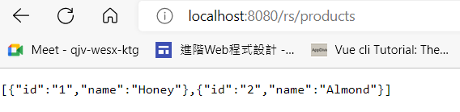
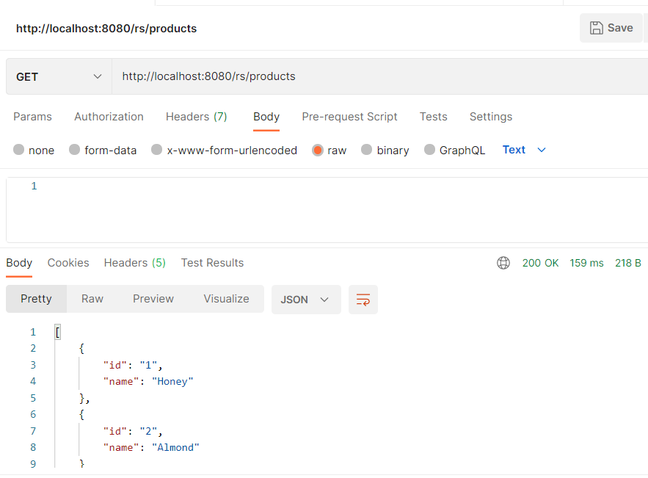
POST API
HTTP POST請求用於建立資源。
可以傳送請求引數和路徑變數來自定義或動態URL資料。
以下範例顯示了用於定義HTTP POST請求方法的範例程式碼。
在此範例中，使用HashMap儲存Product，其中產品是POJO類別。
這裡，請求URI是/products，它會在將產品儲存到HashMap儲存庫後返回字串。
package demo.sample.controller;
import java.util.HashMap;
import java.util.Map;

import org.springframework.http.HttpStatus;
import org.springframework.http.ResponseEntity;
import org.springframework.web.bind.annotation.RequestBody;
import org.springframework.web.bind.annotation.RequestMapping;
import org.springframework.web.bind.annotation.RequestMethod;
import org.springframework.web.bind.annotation.RestController;

import model.Product;

@RestController
public class ProductController {
private static Map<String, Product> repos = new HashMap<>();
static {
Product honey = new Product();
honey.setId("1");
honey.setName("Honey");
repos.put(honey.getId(), honey);

Product almond = new Product();
almond.setId("2");
almond.setName("Almond");
repos.put(almond.getId(), almond);
}
@RequestMapping(value = "/products")
public ResponseEntity<Object> getProduct() {
return new ResponseEntity<>(repos.values(), HttpStatus.OK);
}

@RequestMapping(value = "/products", method = RequestMethod.POST)
public ResponseEntity<Object> createProduct(@RequestBody Product product) {
repos.put(product.getId(), product);
return new ResponseEntity<>("Product is created successfully", HttpStatus.CREATED);
}
}

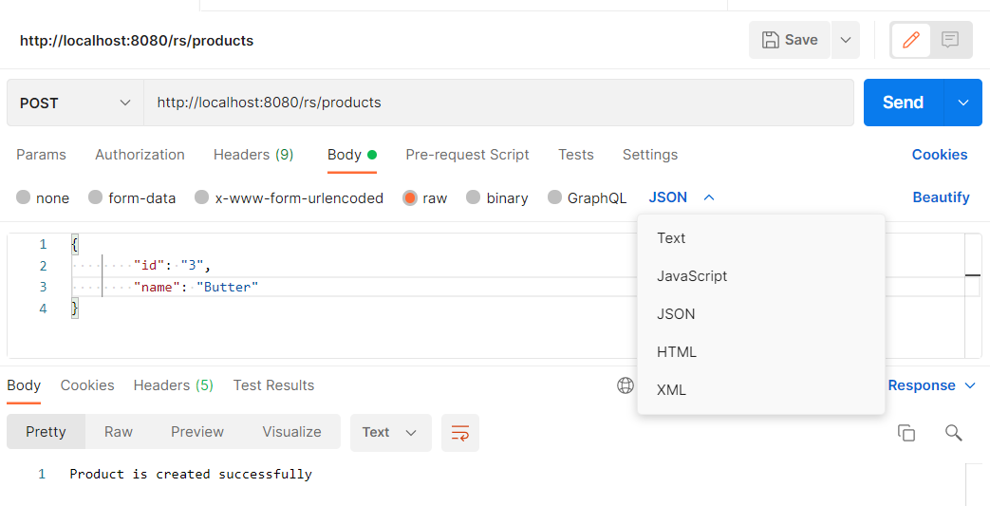

PUT API
HTTP PUT請求用於更新現有資源。
可以傳送請求引數和路徑變數來自定義或動態URL資料。
下面給出的範例顯示了如何定義HTTP PUT請求方法。 在此範例中使用HashMap更新現有產品，其中產品是POJO類。
這裡的請求URI是/products/{id}，它將產品儲存到HashMap庫後返回String。 請注意，使用路徑變數{id}來定義需要更新的產品ID。
@RequestMapping(value = "/products/{id}", method = RequestMethod.PUT)
public ResponseEntity<Object> updateProduct(@PathVariable("id") String id, @RequestBody Product product) {
repos.remove(id);
product.setId(id);
repos.put(id, product);
return new ResponseEntity<>("Product is updated successsfully", HttpStatus.OK);
}

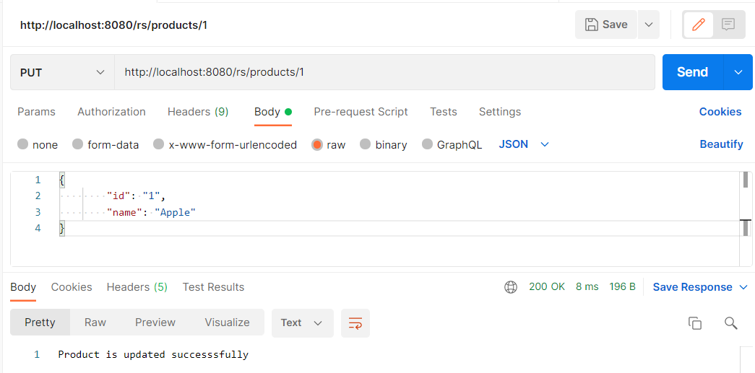

DELETE API
HTTP刪除請求用於刪除現有資源。
可以傳送請求引數和路徑變數來自定義或動態URL。
下面給出的範例顯示了如何定義HTTP DELETE請求方法。 在此範例中，使用HashMap刪除現有產品，即POJO類。
請求URI是/products/{id}，它將在從HashMap儲存庫中刪除產品後返回字串。使用路徑變數{id}來定義需要刪除的產品ID。

@RequestMapping(value = "/products/{id}", method = RequestMethod.DELETE)
public ResponseEntity<Object> delete(@PathVariable("id") String id) {
productRepo.remove(id);
return new ResponseEntity<>("Product is deleted successsfully", HttpStatus.OK);
}

